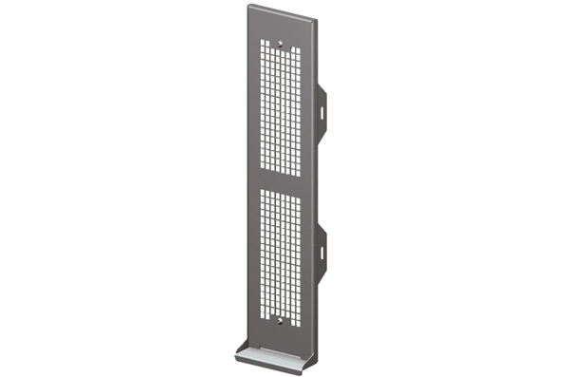Osłona Duo AEOpakowanie jednostkowe: 1 sztukaAsortyment: K
Numer artykułu: 0093.0088Producent: MAICO

